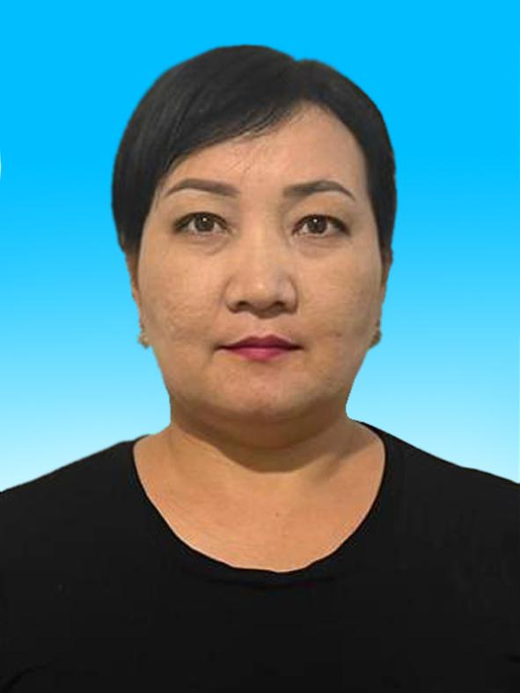

**+77024545083**

**ИИН 760725401569**

**МАДЕНОВА Жанар Өтешқызы,**

**№46 мектеп-лицейінің бастауыш сынып мұғалімі.**

**Шымкент қаласы**

**БАЛА ТӘРБИЕСІНДЕГІ ШЕКТЕН ТЫС ҚАМҚОРЛЫҚ**

Бастауыш сынып мұғалімдері жыл сайын әр түрлі ата-аналармен, балалармен бірге жұмыс жасайтыны көпшілікке аян. Баланың темпераменті, жеке ерекшелігі, қабілетімен қоса, оның отбасынан алған тәрбиесі мұғалім үшін өте маңызды. Соның бірі – ата-ана тарапынан балаға шектен тыс қамқорлық жасау.

Шектен тыс еркелеткен бала ата-анасының «сенікі ғана жөн» деп санайтын көзқарасын жадында сақтап, басқаларды көзге ілмейді. Үйде жасаған еркеліктерін басқа жерде де жасағысы келеді. «Тек менікі ғана жөн» деп қарайтын нашар дағды қалыптастырады. Баланы аялау, еркелету керек, бірақ оның өзі белгілі өлшеммен ғана болған дұрыс. Балаңызды қажет жерінде ұрсып, жөнсіз іс-әрекеттерін айтып, түсіндіріп отырған абзал. Егер балаңыздың ырқына көне берсеңіз, көптеген үйлесімсіз талаптарын қанағаттандырумен әбігер болып жүретін болсаңыз, балаңыз менің талабым қай кезде де орындала береді екен деген сеніммен ешкіммен араласа алмайтын, кешірім жасауды білмейтін, кездескен қиындыққа төзімділік таныта алмайтын өркеуде мінез қалыптастырады.

Тым шолжаң өскен баланың киер киім, ішер асын түгелдей ата-анасы қамдап беретіндіктен, ешқандай іспен жұмысы болмай, бара-бара қолынан ешқандай іс келмейтін адамға айналады. Бірер жұмысты тапсырсаңыз тындырымды істей алмайды әрі басқа жанның барлығы өзін ғана тыңдаса дейтін нашар әдет қалыптастырады да, келешекте қоғамға керексіз адам болып шығады.

**Әсіресе, бала үйде ер адамнан, яғни әкесіне аяқ тартқаны дұрыс.** Әке де, ана да баласына кішкентай күнінен үлкенді сыйлау, сәлемдесу, үлкеннің алдында өзін ұстау сияқты қарапайым қағидаларды құлағына құйып өсірген жөн. Кейбір ата-аналардың шектен тыс еркелетуі кесірінен балалардың кейбір нашар әдеттері ұлғайып, әдеп-ибаны, үлкенді құрметтеу дегенді түсінбейтін, «тәйт» дегенде тоқтауды білмейтін әдепсіз болып өсуі әбден мүмкін.

Айтқанының бәрін жасап, ойлағанын істетіп үйренген, үнемі ата-анасының қорғаштауында болған бала қиыншылық дегеннің не екенін мүлде түсінбейді, өйткені қандай істің барлығын ата-анасы шешіп береді, аяқ астынан қиыншылыққа кезіксе, төтеп бере алмайды, ірі істерді тындыруға дәрмені жетпейді. Ол бейне жылыжайда өсірілген гүл сияқты, жылыжайдан айрылса желмен бірге ұшып кететіндей болады. Шолжаң өскен бала өзімшіл болатындықтан, барлық жерде өзінікін жөн санап, әдеп пен тәртіпке назар аудармайтындықтан, табиғи түрде кісілік мәдениетті, жағымды қарым-қатынасты сақтай алмайтын қоғамда, өз ортасында сыйы жоқ азаматқа айналады.

Егер балаңыз тұлға ретінде дамуында ешқандай кедергі жоқ болса, ақырын қамқорлығыңызды азайтып, балаңызға еркіндік беріп үйреніңіз. Еркіндік дегеніміз баланың өзінің таңдауы, мәселе туындаса оны өзі шеше білуі керек. Мысалы, балаңыз құлап қалса, сіздің әрекетіңіз жүгіріп барып, оны орнынан тұрғызып, өбектейтін болған болсаңыз, бұдан былай балаңызға мән бермеңіз. Балаңыздың ақырын немесе қатты құлағанын сіз білесіз. Балаңыз өзі сізден көмек сұрамағанша, оның тірлігіне араласпаңыз.  
Бала мектепте достарымен араздасуы мүмкін. Кей жағдайда жылап та келіп жатады. Ол кезде балалардың арасына түспеген дұрыс. Қандай мәселе болса да, балаңызбен сөйлесіп, өзі шешуге үйреткеніңіз дұрыс. Мұғаліммен немесе сыныптастарымен болған кикілжіңде бала арасына түсіп, оны қызғыштай қорғап жүрген болсаңыз, бұл арқылы сіз балаңызға "қандай жағдай болсада менікі дұрыс" деген стереотип қалыптастырасыз. Сосын өскен соң, өз дегені болмаса бәрін кінәлап, тіпті өзіңізге қарсы шығатын болады. Айтқанын істету үшін түрлі айла-тәсілдерге барады, өскен сайын ата-ананы өзінің өзгеше қылықтарымен, өзіне қол жұмсаймын деп қорқыта бастайды. Әрине, ешкім баласына жамандық тілемейді. Бірақ, қазір сіз балаңызды әркімнен, әр заттан қорғаймын деп болашағына үлкен балта шауып жатырсыз. Иә, қазір сіз қорғайсыз, бірақ, қашанға дейін оны қорғап жүресіз? Балаңыз жоғары сыныпқа өтеді, басқа ортамен араласа бастайды, студент атанады, одан кейін әскерге барады. Өмірдің әр сынағынан қорғап отыра алмайсыз ғой. Сонымен бірге, үнемі қамқорлықта жүрген бала өмірдің кейбір қиындықтарына төтеп бере алмауы да мүмкін. Ал сіз балаңыздың қасында өмір бойы жүре аласыз ба? Тіпті, өз басыңызда да түрлі жағдайлар болуы мүмкін ғой.   
Балаға еркіндік беру өте маңызды. Себебі, бала өмірде өзінің жас ерекшелігіне тән қиындықтарды, сынақтарды көріп, кедергілермен күресе білуі керек. Егер баланың бар қиындықтарын анасы шешетін болса, бала өмір сүруге бейім болмайды. Шамадан тыс қорғаныс адамның өз қажеттіліктерін жүзеге асыруына, өсуіне және дамуына кедергі келтіреді. Сондықтан балаға шектен тыс қамқорлық емес, тек сенім керек екенін түсінгеніміз жөн.

АҚШ зерттеушілерінің пікірлерінше, ата-аналардың баласына деген шектен тыс махаббаты мен қамқорлығы оларды шектейді немесе бала үнемі өзін бақылауда жүргендей сезінеді. Оның салдары өз-өзіне лайықты баға бере алмау, өзін-өзі қауіптен аулақ ұстай алмау сияқты әрекеттерге алып келеді. Мысалы, бала жаман әдеттерге, ішімдікке үйірсек болып кетуі мүмкін. Ғалымдар тәжірибе барысында студенттердің өзін-өзі бағалауы, білім алуы, қауіпті әрекеттерге жақын болуы сияқты қасиеттер бойынша талдау жасады. Зерттеулер нәтижесі шектен тыс қамқорлықтың әсіресе балалардың жетіле бастаған кезінде, яғни ересек бола бастаған кезде кері әсерлері болуы мүмкіндігін көрсетті.

Ғалымдардың пайымдауларынша, жастар негізінен еркіндікті ұнатады. Олар қандай да бір мәселе бойынша шешім қабылдау үшін оларға тәуелсіздік қажет. Алайда бұл оларға қолдау мен қамқорлық мүлдем қажет емес дегенді білдірмейді.

«Не ексең, соны орасың» деп дана халқымыз айтқандай, бүгінгі бала – біздің ертеңіміз, болашағымыз. Шектен тыс қамқорлық жасау – баланың болашағы үшін де, ата-ана үшін де қауіпті. Ұл-қызымыздың тәрбиесіне кішкене күнінен ерекше мән берейік, ата-аналық борышымыздың аясында қамқорлық пен мейірімнің де шегі болатынын естен шығармайық.